時間：104年9月14日-11月7日收件截止以書面送達本校三民校區衛保組辦公室（昌明樓4112室）或民生校區健康中心（誠敬樓一樓）
參加對象：本校學生
主辦單位：學務處衛保組
成果：至截止日止參與投件共計7件，外聘兩位設計公司評審針對創意表現(30分)、內容切合性(25分)、推廣宣傳性(25分）及設計感（25）分。選出前三名和四名佳作。

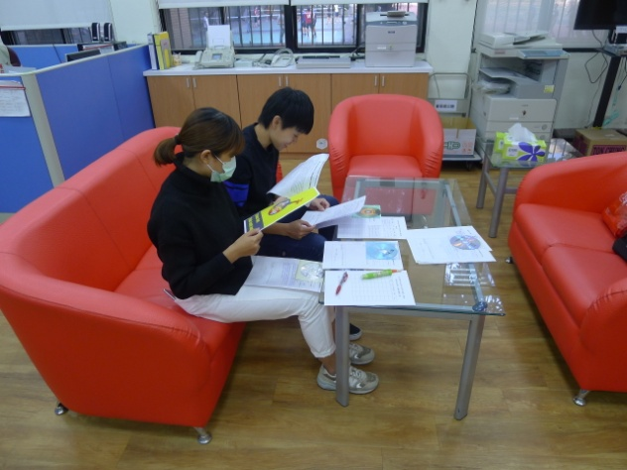 | 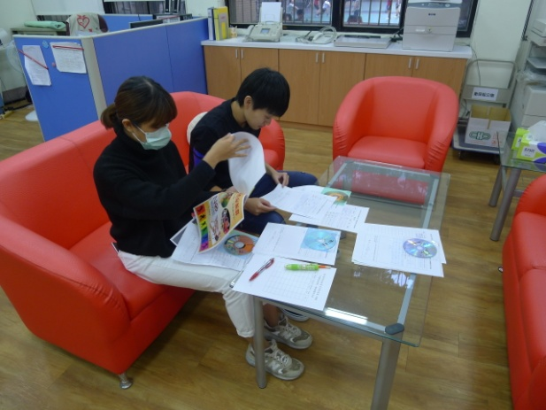
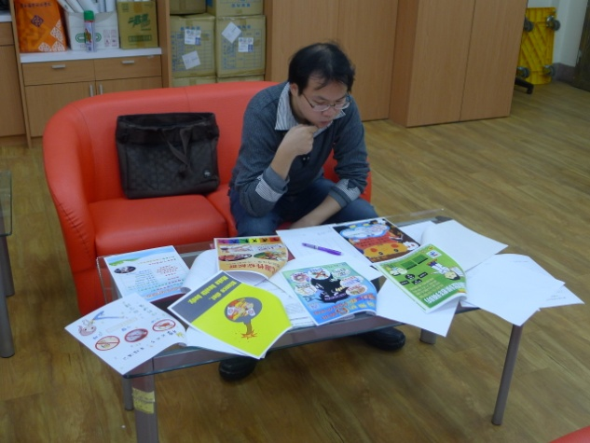 | 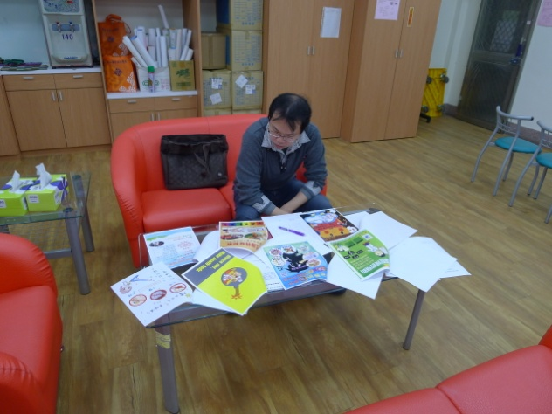

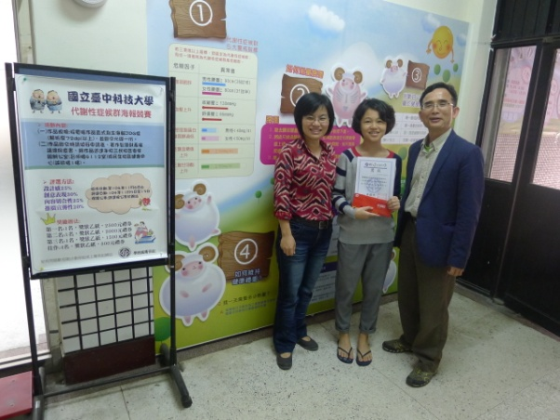 | 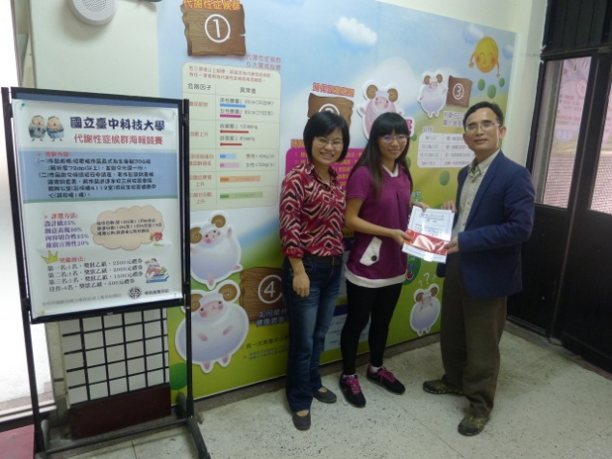
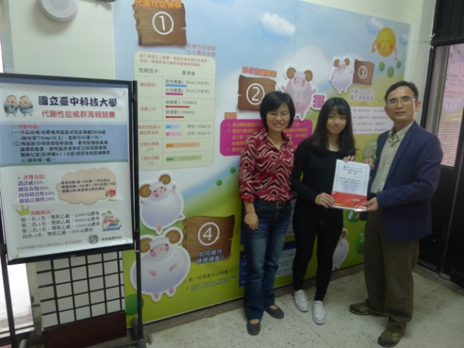 | 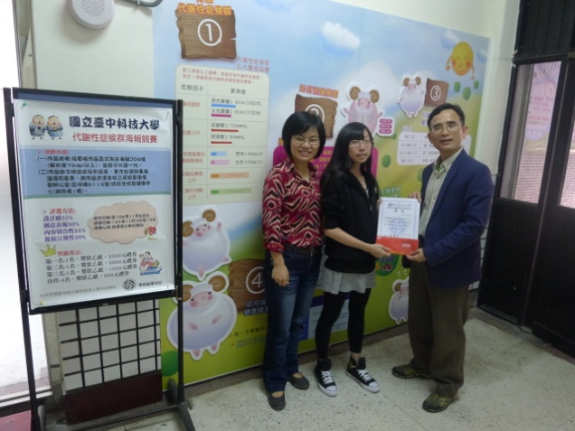
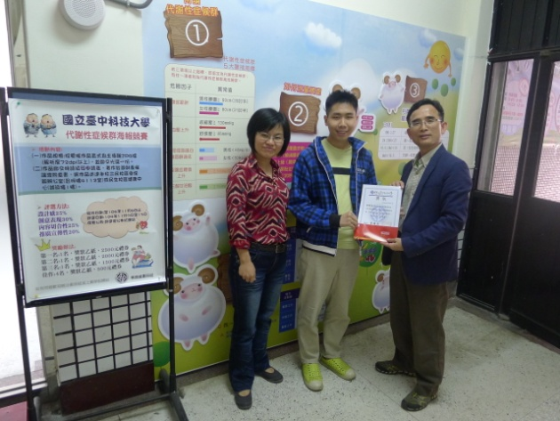 | 